Формирование заказа на производство в базе 1С-8

Д-08-03/01

- Назначение и область применения.
  - Документ описывает порядок действий по формированию заказов на производство в базе 1С-8.
  - Выполнение описанных действий обязательно во всех Отделах Компании, участвующих в процессе.

- Термины и определения.
ЛР – лаборатория разработок
ОКК – отдел контроля качества
ПО – производственный отдел
ПСК – производственно-складской комплекс
ГП – готовая продукция
Склад «Лаголово» - «Лаголово-1», «Лаголово-2», «Лаголово-3»
Склад «Проверка ОКК» - «На проверке ОКК «Лаголово 1», «На проверке ОКК «Лаголово 2», «На проверке ОКК «Лаголово 3»

- Описание процесса проведения заказа на производство на основании заказа покупателя:

Ответственный сотрудник ПО:
3.1. Формирует отчёт «анализ заказов покупателей (со сроком производства)». Для этого: 1С8 / сервис / дополнительные внешние отчёты и обработки / отчёты / отчёт анализ заказов покупателей (со сроком производства), выбирает необходимый период времени, во вкладке «настройки» сектора «отборы» устанавливает: поле - «заказ. Приоритет», тип сравнения – «равно», значение – «1» и кликает кнопку «сформировать»;
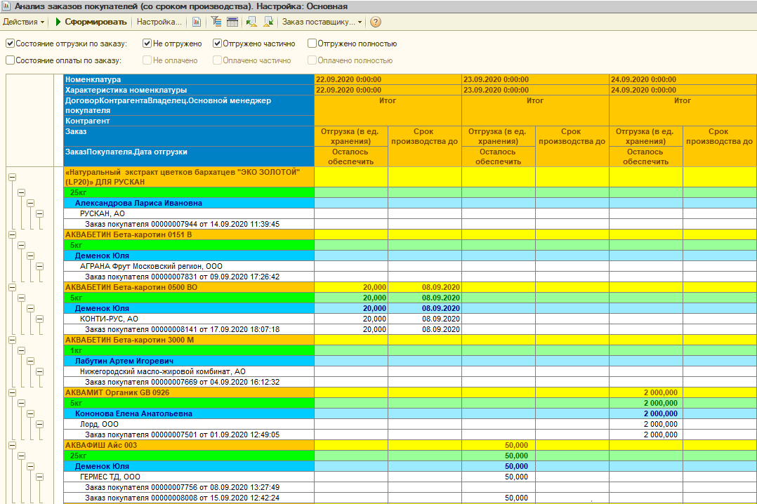

3.2.Выбираем необходимы заказ для проведения, двойным щелчком мыши открываем. В открывшемся окне выбираем «открыть: заказ покупателя…», двойным щелчком открываем «заказ покупателя».
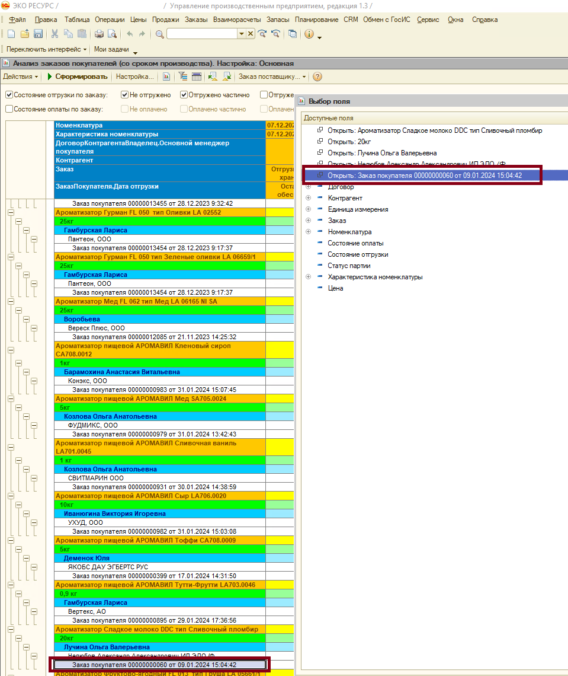
3.3. На основании заказа покупателя формирует в Базе 1С8 заказ на производство (форма 08-01)
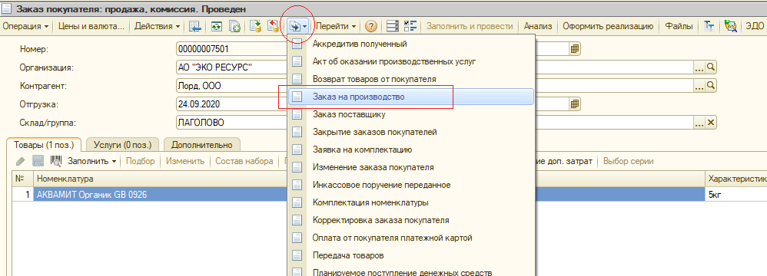

3. 4. При необходимости производства такой же номенклатуры по другому заказу покупателя совершает следующие действия: заказ на производство (созданный на основании первого заказа покупателя) – заполнить – добавить по заказу покупателя – из журнала заказов покупателей выбирает необходимый заказ.
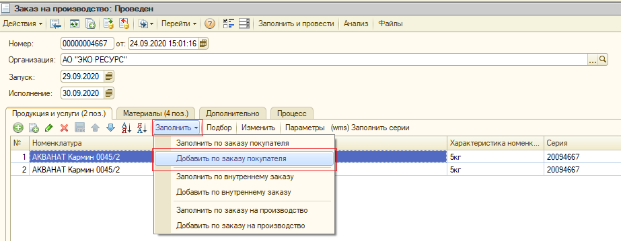
3. 5. При необходимости производства дополнительного объёма такой же номенклатуры на склад, совершает следующие действия: копирует строчку во вкладке «продукция и услуги» заказа на производство, в новой строчке указывает необходимое к наработке количество и убирает привязку к заказу (два раза кликает во вкладку «заказ» и нажимает крестик, поле при этом становится пустым):
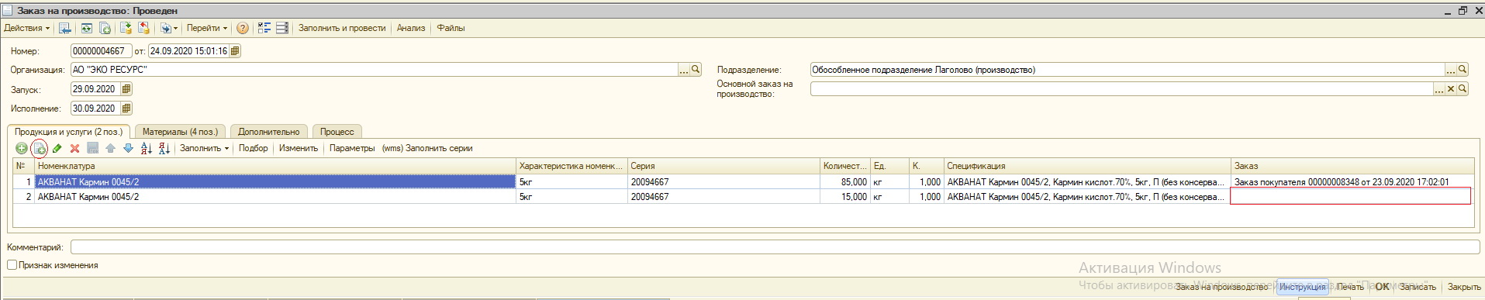
3. 6. В случае отсутствия утверждённой спецификации, для той или иной характеристики готовой продукции, делает запрос по электронной почте Ведущему технологу ПО (копия Техническому директору / Начальнику ПО). Ведущий технолог ПО, согласно И-08-05 «Внесение спецификаций в базе 1С8», в течение одного рабочего дня вносит спецификации для всех имеющихся характеристик номенклатуры.
3. 7. При формировании заказа на производство проверяет наличие на складе аналогичных остатков готовой продукции в вскрытых тарных местах или продукции с истекающим сроком годности. Для этого нажимает во вкладе «Продукция и услуги» кнопку «остатки». В открывшемся окне проверят наличие остаток на складе.
3. 8. При выпуске готовой продукции указывает подразделение в зависимости от площадки, где будет происходить производство: «Обособленное подразделение Лаголово (Производство-1)», «Обособленное подразделение Лаголово (Производство-2)»
При осуществлении процесса фасовки готовой продукции указывает подразделение, где будет происходить фасовка: «Фасовка (Лаголово-1)», «Фасовка (Лаголово-2)»
3. 9. На основании утверждённой спецификации, осуществляет распределение материалов и сырьевых компонентов для необходимого объёма готовой продукции, для этого во вкладке «материалы» нажимает кнопку «заполнить» - «Заполнить по спецификации»
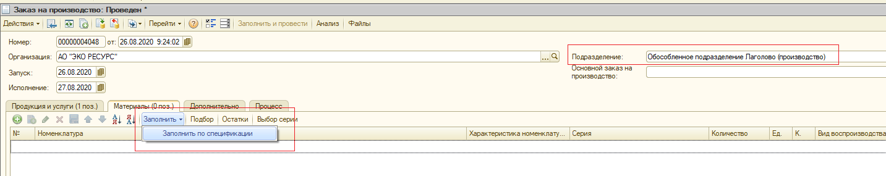
3. 10. Добавляет остатки данной номенклатуры, для этого во вкладке продукция и услуги копирует наименование продукции. Переходит во вкладку «Материалы», становится на любую строчку из заполненных по спецификации номенклатур и нажимает на «Добавить копирование» или F9. Меняет скопированное наименование сырья на готовую продукцию, для этого двойной щелчок мыши в ячейке с наименованием, далее CTRL + V, выбирает количество, которое находится на складе.
3. 11. При формировании заказа на производство используется сырье, расположенное на складах «Лаголово» и «Резерв под производство Лаголово». Если на складе несколько партий, то сначала выбирается та партия, срок годности которой истекает раньше.
3. 12 Для выбора партии номенклатуры необходимо во вкладе «материалы» нажать на кнопку «Выбор серии» и в открывшемся окне выбрать партию согласно п.3.11.
3. 13. В случае отсутствия сырья на складах «Лаголово» и «Резерв под производство Лаголово» осуществляет проведение документа не заполняя вкладку «размещение». При этом в заказе на производство ответственный сотрудник ПО заполняет вкладку «категории» и поле комментарии, в котором указывает какого сырья нет:
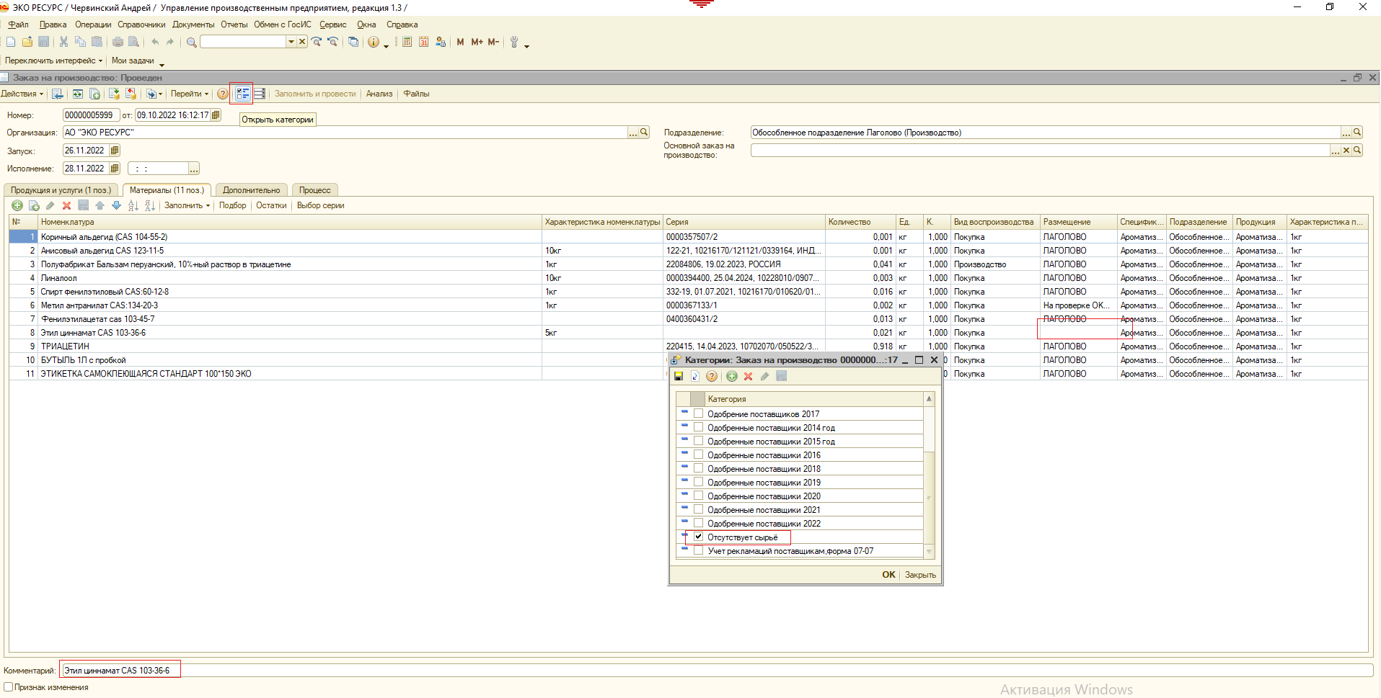

3. 14. В случае если сырье находится на складе «Проверка ОКК» делает запрос на электронную почту или посредством телефонного звонка ответственному сотруднику ОКК о возможности использовать это сырье. В случае положительного ответа использует в производство такое сырье, указывая при этом склад размещения «проверка ОКК».
3. 15. Во вкладке «Дополнительно» выбирает необходимое для производства оборудование:
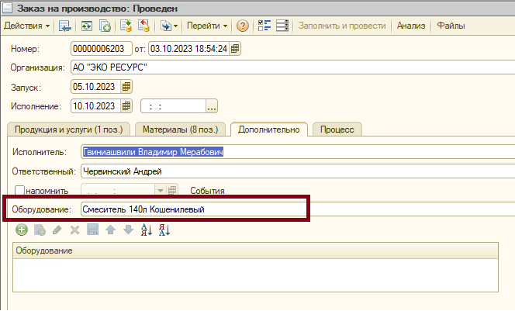

3. 16. Выбирает дату запуска. Для этого в поле «запуск» нажимает на календарь в открывшемся окне выбирает свободную дату для производства (не подсвечивается красным):
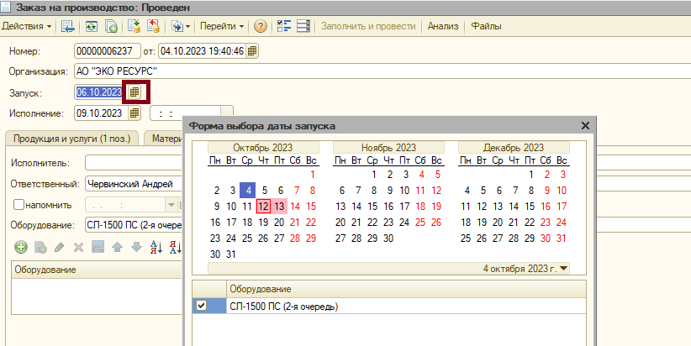
Важно! Проверить заполнение даты исполнения (должна быть больше даты запуска).
3. 17. Записывает заказ на производство в базе 1С8. Заказу на производство автоматически присваивается порядковый номер.
3. 18. Присваивает серию, для этого переходит во вкладку «Продукция и услуги» и нажимает на кнопку «(WMS) заполнить серии».
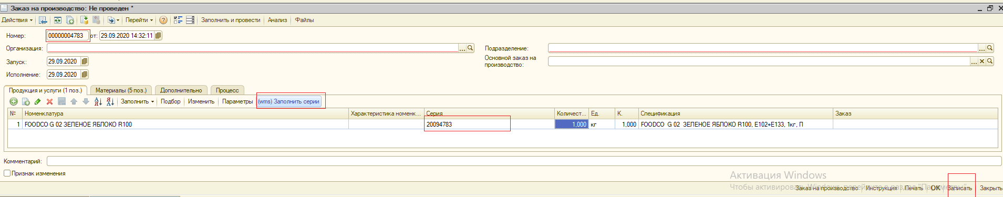
3.19. Устанавливает во вкладке «процесс» заказа на производство галочку напротив «печать формы 2». Установка данной галочки служит сигналом кладовщику СО для выдачи сырья к указанной дате запуска.
3.20. Осуществляет проведение заказа на производство в базе 1С8, нажимает на кнопку «Провести». После чего он помечается как «проведён».
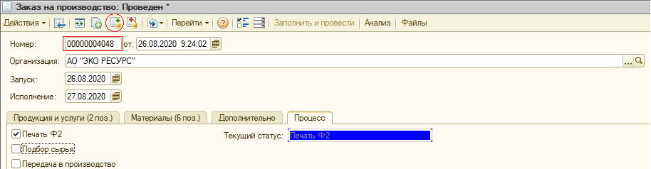
3.21. Распечатывает из базы 1С8 «Карточку выпуска готовой продукции» (Форма 08-03). Для этого в заказе на производство наживает кнопку «печать», затем, во всплывающее окно выбирает «Карточка 2-учёт 25-12-09 НОВАЯ» и нажимает кнопку «печать». Формируется печатная форма формы 08-03 «Карточка выпуска готовой продукции» нажать на кнопку «принтер» или сочетания клавиш CNTRL+P, в открывшемся окне нажать кнопку «Печать».
3.22. Распечатывает один экземпляр «Рабочей инструкции на производство» (Форма 16-03) из «Электронного справочника инструкций», прикреплённого к базе 1С8 нажав кнопку «инструкция» в заказе на производство. Указывает в РИ предполагаемую дату запуска в производство, номер инструкции, номер партии, аппарат на котором будет осуществляться производство, запланированное количество, вид фасовки и упаковки готового продукта. При необходимости заполняет поле «примечания к тех. процессу». Прикрепляет к РИ форму 08-03 «Карточку выпуска готовой продукции».
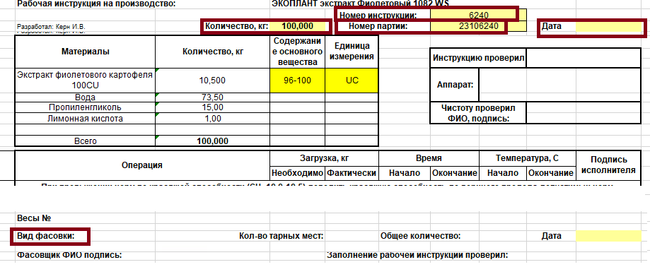

3.23. Проверяет исправность оборудования. Допускается эксплуатировать только то оборудование, у которого в листе «статусы» «Журнала ЕР по производственному оборудованию» (форма 10-03), расположенного на сервере компании по адресу \\doc-server\АО ЭКО РЕСУРС\2 Корпоративная\ПО\Ремонтно-механическая служба\1_Журналы\1_Журналы\Журнал ЕР по производственному оборудованию\ указано «исправен» или «допущен с ограничениями».
3.24. Ставит свою подпись в РИ в поле «инструкцию проверил».

- Описание процесса проведения заказа покупателя на основании внутреннего заказа.
Ответственный сотрудник ПО:
4.1. Открывает Отчёты – Запасы – Анализ внутренних заказов:
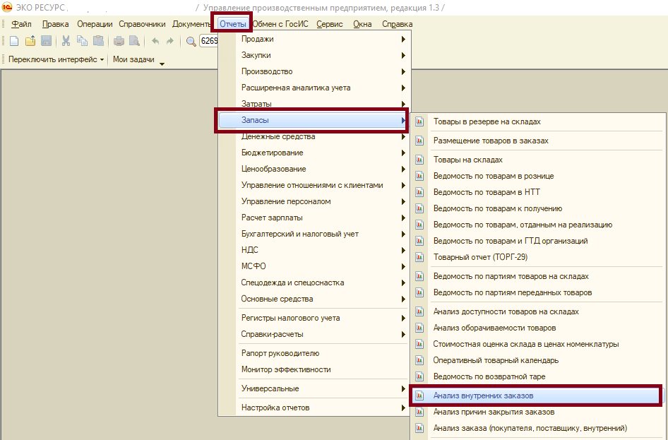
В открывшемся окне нажимает на кнопку «Восстановить настройки» - настройки всех пользователей - выбрать настройку «Основанная», пользователя «Кочугов» – далее нажать на кнопку «Сформировать».
4.2. Открывает необходимый для проведения внутренний заказ. На основании внутреннего заказа формирует в Базе 1С8 заказ на производство (форма 08-01)
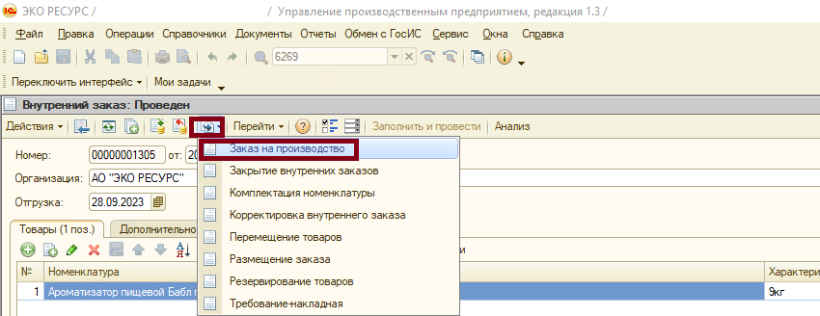
4.3. Далее действует согласно пп. 3.5. – 3.24

- Описание процесса проведения заказа покупателя без привязки к заказу покупателя и внутреннему заказу.
Ответственный сотрудник ПО:
5.1. Открывает Документы – Управление производством – журналы «Заказы на производство»:
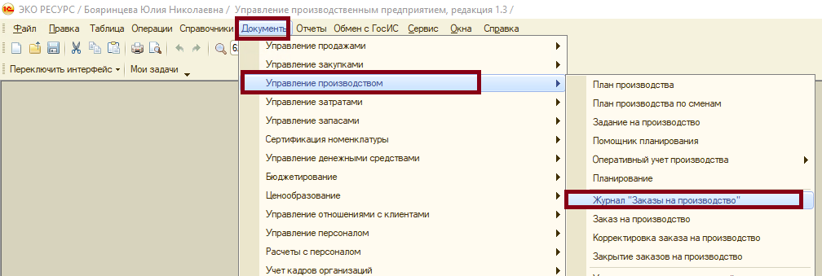
5.2. В открывшемся окне нажимает на кнопку «Добавить». В открывшемся окне выбирает «Заказ на производство» - кнопка «ОК».
5.3. В открывшемся окне: в поле Организация выбирает «АО «ЭКО РЕСУРС».
5.4. Во вкладке «Продукция и услуги» нажимает на кнопку «добавить»:
- В поле номенклатура нажимает на «…», в открывшемся окне в поле «содержит» набирает необходимую для проведения номенклатуру и выбирает её двойным щелчком.
- В поле характеристика номенклатуры - выбирает необходимую для производства характеристику.
- В поле количество – количество необходимое для производства.
5.5. Далее действует согласно пп. 3.5. – 3.23.

РАЗРАБОТАНО

«___» __________20__г. _________ Начальник ПО Ю.Н. Бояринцева

СОГЛАСОВАНО

«___» __________20__г. __________ Технический директор А.В. Червинский

«___» __________20__г. __________ Мастер К.С. Кочугов

